1. ------IND- 2015 0468 F-- IT- ------ 20150119 --- --- PROJET
REPUBBLICA FRANCESE
————
Ministero dell'Economia,
dell'industria e del digitale
________

Delibera del
che definisce il logotipo associato ai prodotti industriali e artigianali tutelati da indicazioni geografiche, quale definito dall'articolo R. 721-8 del codice della proprietà intellettuale
NOR:

Il ministro dell'Economia, dell'industria e del digitale;

il segretario di Stato incaricato del commercio, dell'artigianato, del consumo e dell'economia solidale;

visto il codice della proprietà intellettuale e, in particolare, gli articoli L. 721-2 e seguenti, nonché l'articolo R. 721-8;

vista la direttiva 98/34/CE del Parlamento europeo e del Consiglio, del 22 giugno 1998;

vista la notifica alla Commissione europea n. XX;

DELIBERA

Articolo 1

Il logotipo citato all'articolo R. 721-8 del codice della proprietà intellettuale è conforme al modello allegato alla presente delibera.

Articolo 2

Il direttore generale per le Imprese è incaricato della messa in atto della presente delibera, che sarà pubblicata nella Gazzetta ufficiale della Repubblica francese.

Redatto lì XXX 2015.

Il ministro dell'Economia, dell'industria e del digitale

Emmanuel Macron

Il segretario di Stato incaricato del commercio, dell'artigianato, del consumo e dell'economia solidale
Martine Pinville
ALLEGATO 1

LOGOTIPO ASSOCIATO AI PRODOTTI INDUSTRIALI E ARTIGIANALI TUTELATI DA INDICAZIONI GEOGRAFICHE, QUALE DEFINITO DALL'ARTICOLO R. 721-8 DEL CODICE DELLA PROPRIETÀ INTELLETTUALE

1. Il logotipo è a colori e comprende un numero unico concesso dall'INPI, come "INPI-XXX".

2. La versione a colori è la seguente:

È possibile consultare la tabella nella GU n. xxx, del xxx, testo numero xx.

3. Il logotipo può essere riprodotto dagli operatori sull'imballaggio e/o sull'etichettatura e/o direttamente sul prodotto rispettando il capitolato d'oneri omologato di un'indicazione geografica. Dev'essere accompagnato dal nome dell'indicazione geografica e dal numero di omologazione.

4. Le dimensioni con le quali è riprodotto il logotipo sono lasciate alla valutazione dell'operatore, in funzione del supporto di riproduzione.

5. L'apposizione del logotipo deve avere un formato sufficiente a renderne soddisfacente la visibilità, anche qualora coesista con uno o più ulteriori logotipi. Le sue dimensioni non sono inferiori agli 8 millimetri di larghezza e ai 5 millimetri di altezza.
Allegato

DISCIPLINARE D'UTILIZZO DEL LOGOTIPO DI INDICAZIONE GEOGRAFICA
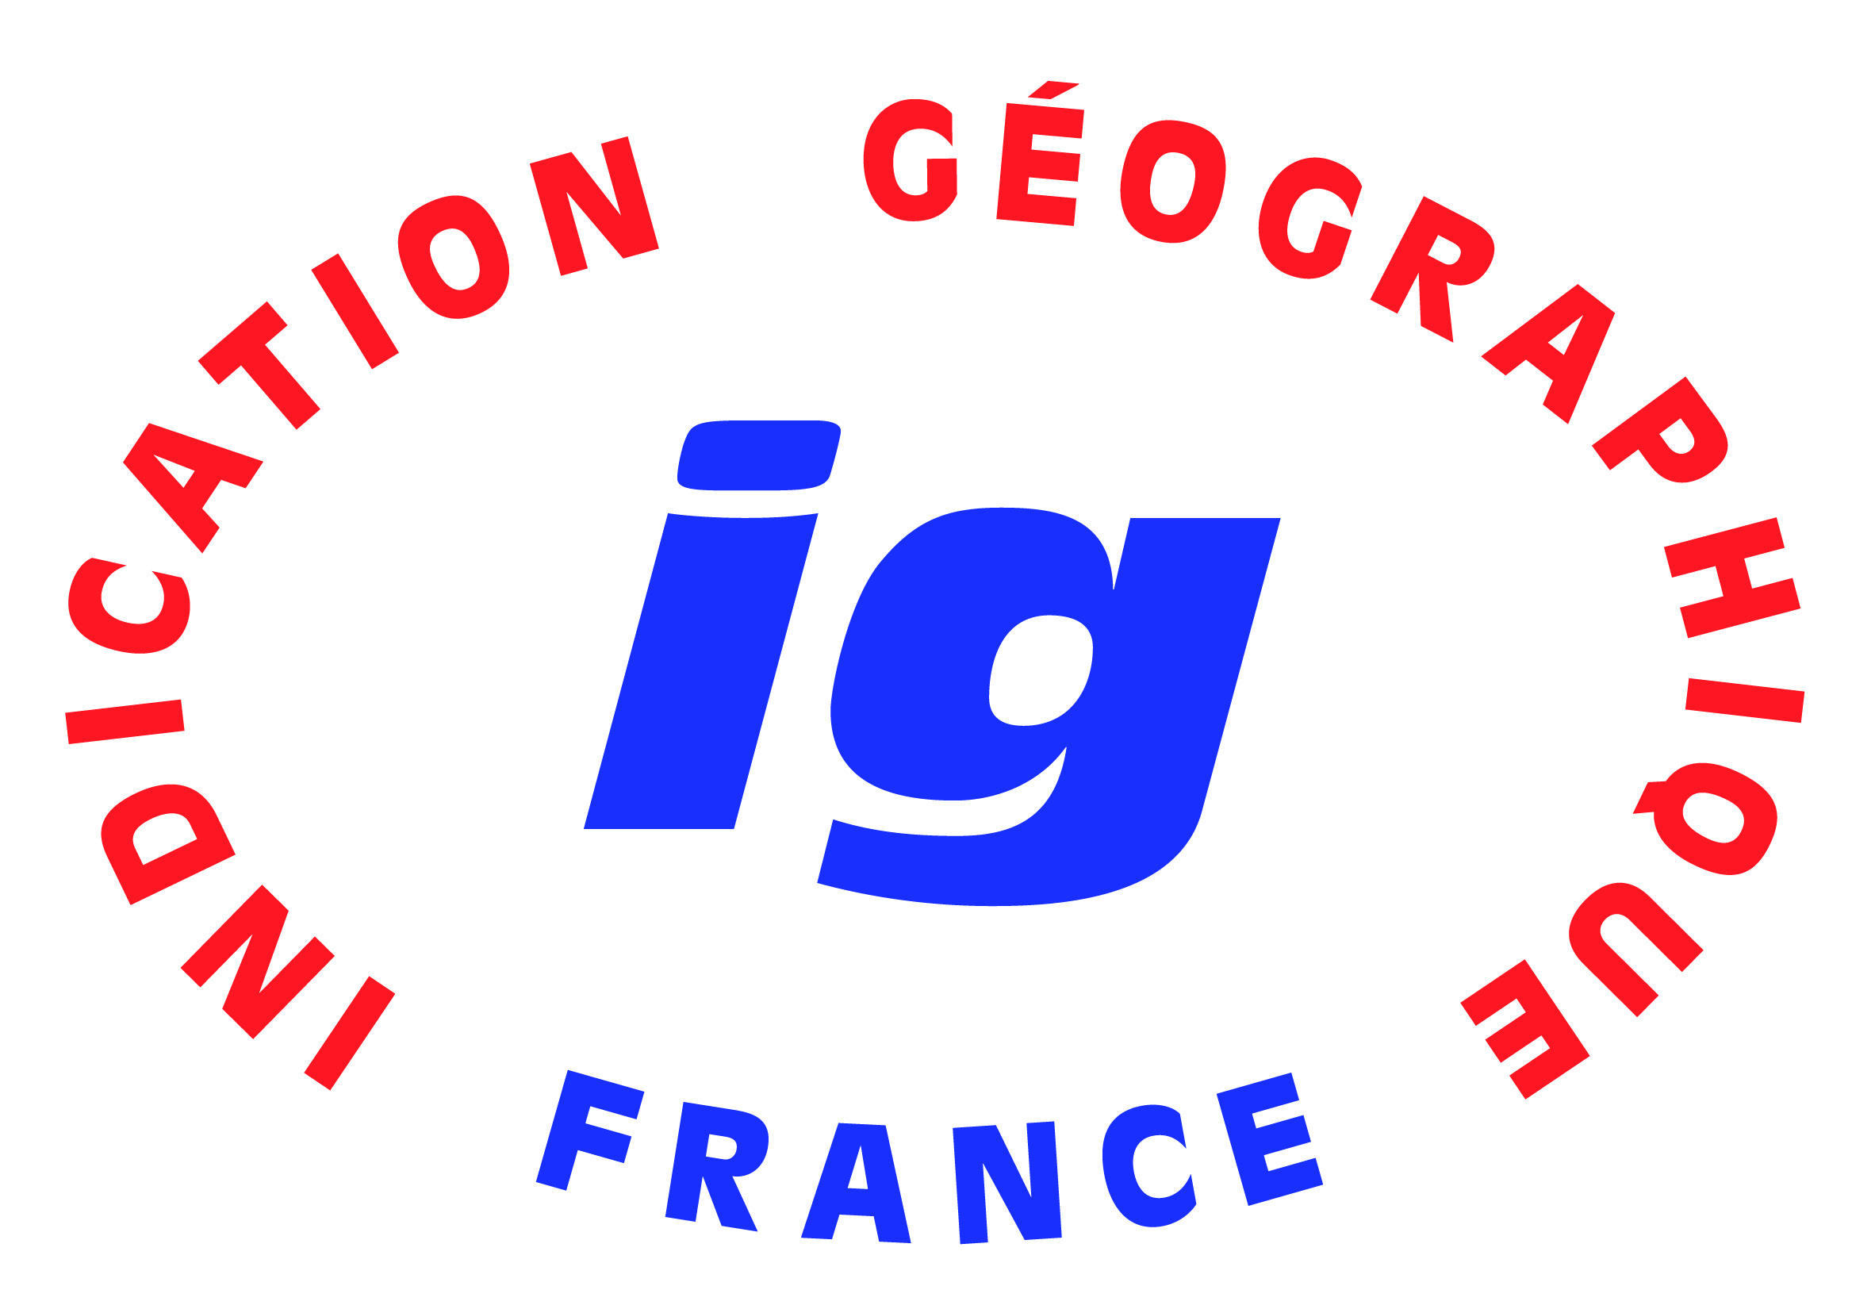

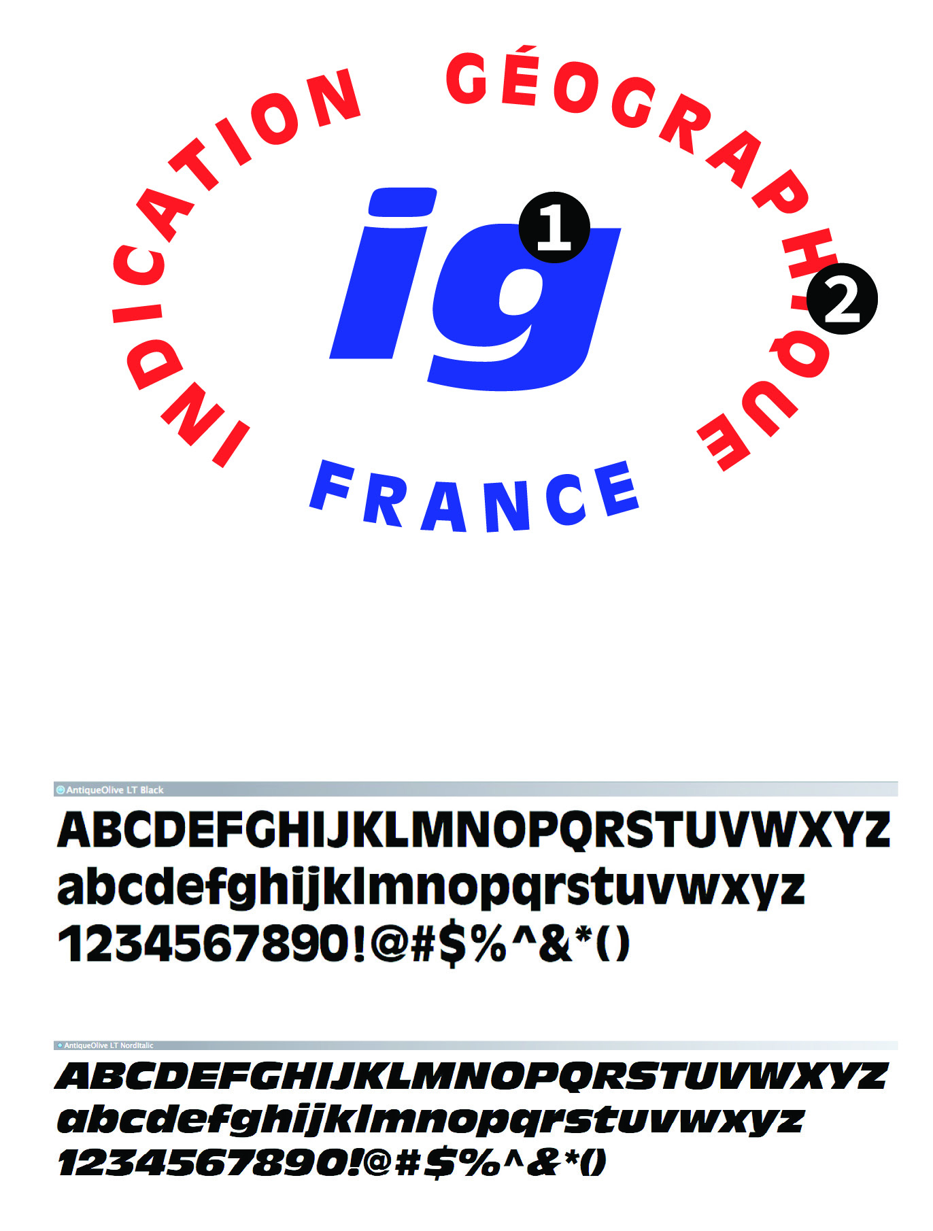
La sigla "IG" è scritta in lettere minuscole e circondata dallo sviluppo dell'acronimo "INDICATION GÉOGRAPHIQUE (INDICAZIONE GEOGRAFICA)", scritto in lettere maiuscole al pari della parola "FRANCE (FRANCIA)".

L'insieme forma un contorno blu e rosso intorno alla sigla "IG".

Può essere utilizzato di colore:
 rosso (C0/M100/J100/N0) per "INDICAZIONE GEOGRAFICA"

 blu (C100/M95/J5/N0) per le parole "FRANCIA" e "IG"

- rosso

Il carattere tipografico utilizzato per suddetto logotipo è il carattere Antique Olive LT, in grassetto nero, per il contorno e Antique Olive LT, in grassetto corsivo Nord Italic, per la sigla "IG".
Trattasi di un carattere sans-serif, disegnato dal tipografo Roger Excoffon negli anni '60 per la fonderia Olive. La sua firma, assai "francese", corrisponde del tutto al logotipo IG.

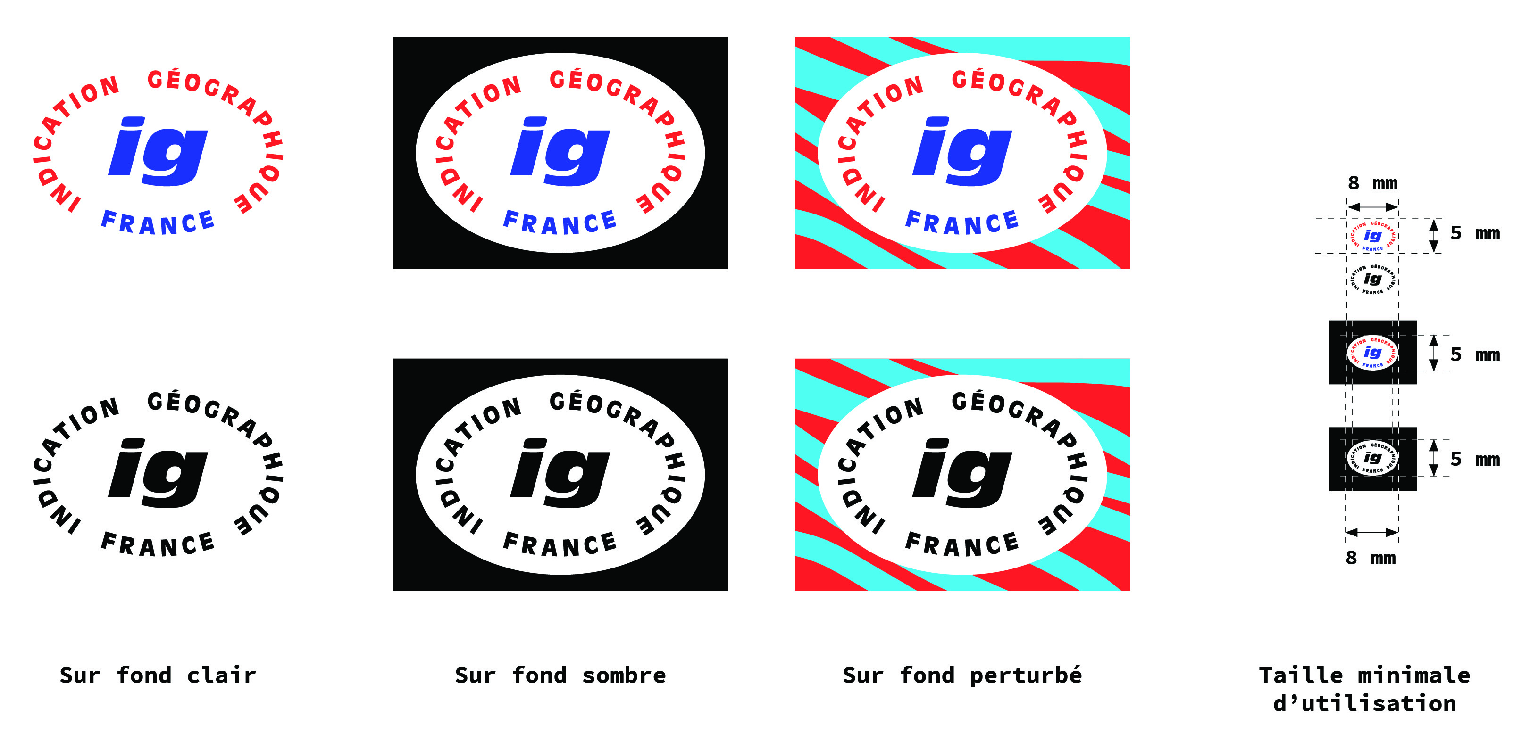
Su sfondo chiaro
Su sfondo scuro
Su sfondo disordinato (screziato)
Formato minimo per l'utilizzo

